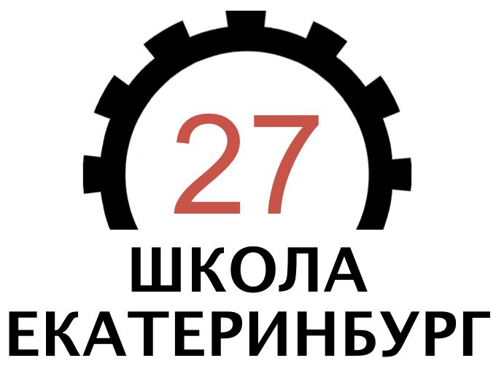 **Поздравляем победителей и призеров школьного этапа**

**Всероссийской олимпиады школьников по физической культуре**

**2024 – 2025 учебный год**

**Победители**

|  |  |  |  |
| --- | --- | --- | --- |
| Камалтдинов Руслан Фиданович | 9:А | | |
| Ташмаматов Бек Толонбекович | 11:А | | |
| Соловаров Виктор Сергеевич | 11:А | | |
| Плохенко Арсений Андреевич | 9:Д | | |
| Сумин Иван Станиславович | 9:Г | | |
| Волков Дмитрий Юрьевич | 11:А | | |
| Костенко Виктория Андреевна | | 9А |  | |
| Леонтьева София Владимировна | | 9А |  | |
| Мшецян Лусине Арсеновна | | 9Д |  | |

**Призеры**

|  |  |
| --- | --- |
| Крупский Егор Владимирович | 9:Б |
| Леонтьев Максим Витальевич | 9:В |
| Иванов Виталий Сергеевич | 11:А |
| Валиуллин Ильнар Динарович | 11:А |
| Порядин Ярослав Вадимович | 9:Б |
| Геворгян Ева Гургеновна | 9:Д |
| Долгополова Диана Александровна | 11:А |
| Цивилева Анастасия Павловна | 11:А |
| Мугатабарова Виктория Раджиевна | 11:А |
| Блинова Маргарита Алексеевна | 11:А |

Желаем дальнейших побед!